Manual de instalação da aplicação (***website*​**)***​***



**Pré-requisitos:**

* ***Server Manager ​***(vem com o**​*Windows Server 2012​***)
* ***MYSQL 5.5;***
* ***PHP 5.5.12;***

**Índice:**

1. Instalar o **​Web Server**
2. Instalar as ​**Features**
3. Instalar o **mysql** (mysql 5.5) através do microsoft web plataform 5.0
4. Instalar o **php** (php 5.5.12 ou 5.5.11) através do microsoft web plataform 5.0
5. Adicionar website **“ortografia”** e **“phpmyadmin”** em IIS Server 8
6. **Instalar o *Web*​ *Server*** 
   1. Abrir o **​*Server Manager***

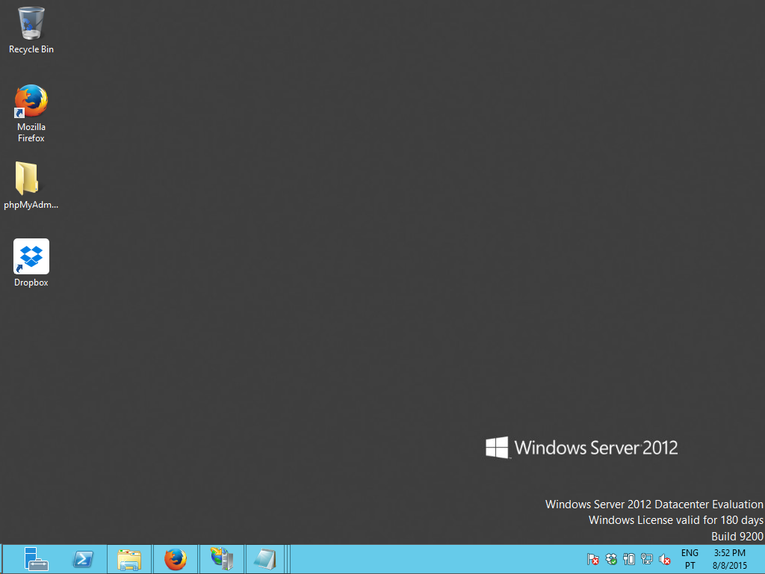

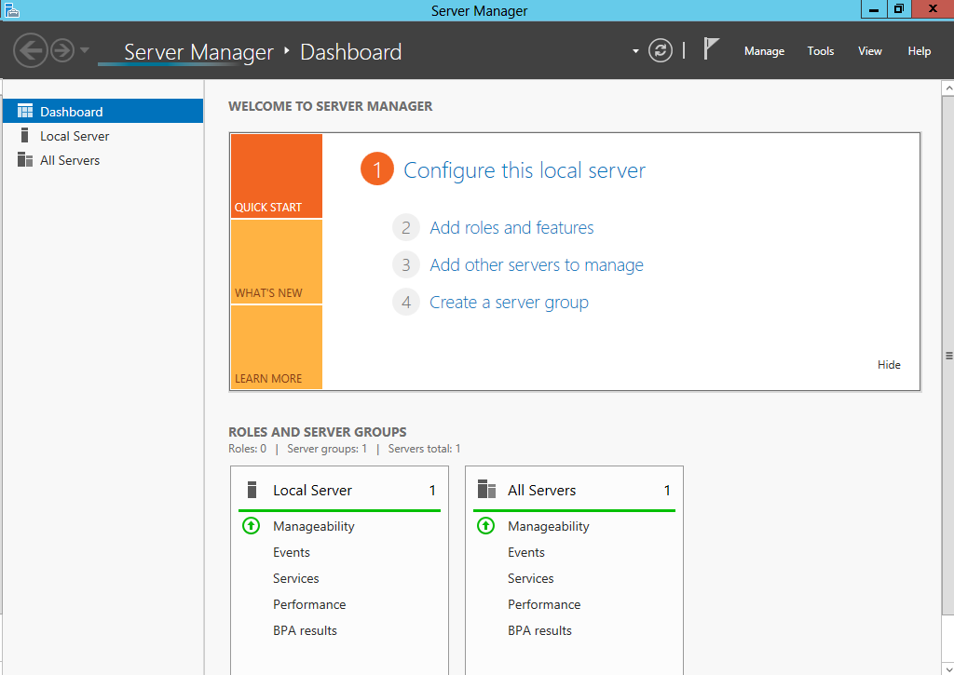

* 1. Clicar em **​“**Add Roles and Features” para adicionar componentes no servidor do administrador

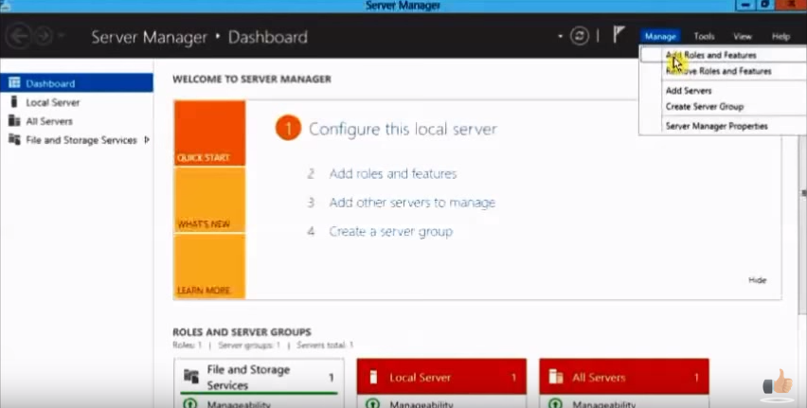

* 1. Clicar **​**na opção “Next” **​**até ao ecrã e podes seleccionar a opção do checkbox (opcional) “Skip this page by default”

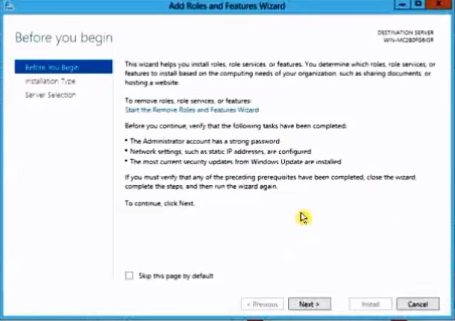

* 1. Na parte do tipo de instalação do iis seleccione a opção “Role-based or feature-based installation” e clique a opção “Next” até ao próximo ecrã

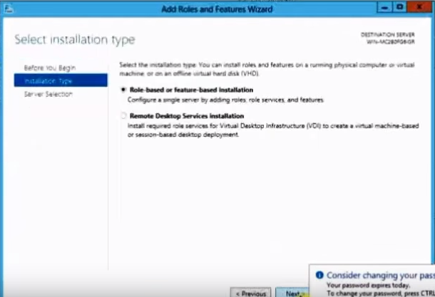

* 1. No servidor de destino do iis seleccione a opção “Select a server from server pool” e clique a opção “Next” até ao próxima ecrã

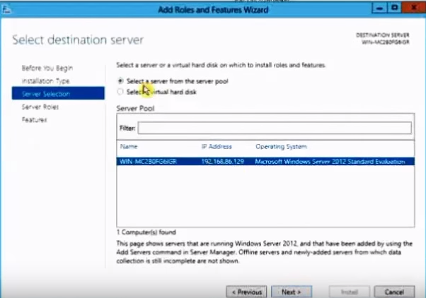

* 1. No tipo de papeis do servidor seleccione a opção “Web server (IIS)”

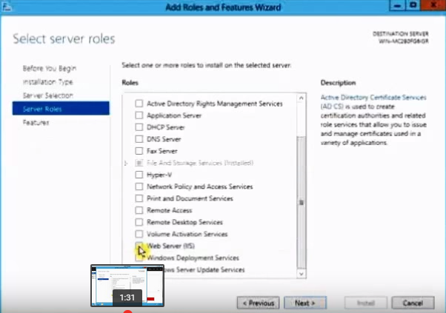

* 1. Na parte de adicionar roles e features ao seleccionar a opção web server IIS vai a opção “Add Feature” e vai para o próximo ecrã

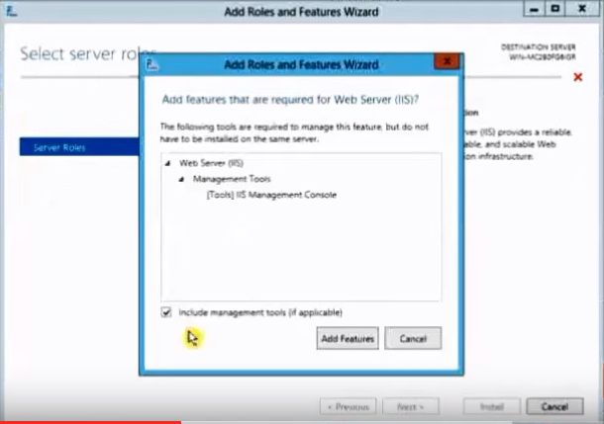

* 1. Ao adicionar a componente do web server IIS como está enabled vai para a opção “Next” e vai para o próximo ecrã

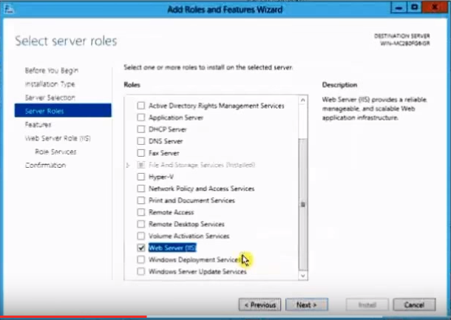

1. **Instalar as ​Features**
   1. Na parte das features do IIS seleccione a opção “NET Framework 3.5 Features” na checkbox e depois clique na opção “Next” e vai para o próximo ecrã

|  |  |
| --- | --- |
|  |  |

* 1. Na instalação do servidor web dos papeis do IIS clique na opção “Next” e vai para o próximo ecrã

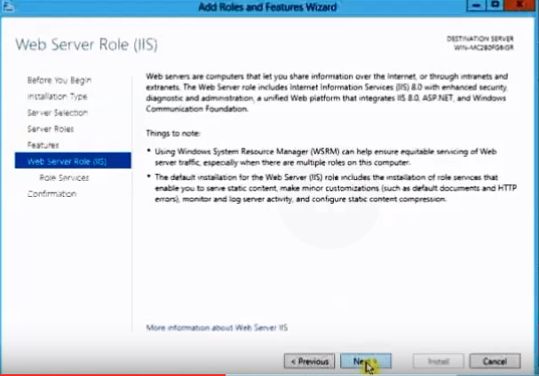

* 1. Na opção da selecção das caracteristicas das componentes do servidor web IIS deverá seleccionar todas as componentes do servdior web IIS e clique na opção “Next” (seleccção as opções do servdior IIS das features)

|  |  |
| --- | --- |
|  |  |
|  | |

* 1. Agora aparece uma confirmação de instalação do servidor web IIS clique na opção da checkbox “Restrat the destination server automatically if required” e aparece uma notificação de warning e clique na opção “Yes”e depois clique “Next” e vai para o próximo passo

|  |  |
| --- | --- |
|  |  |

* 1. Agora está em progesso de instalação do servdior web IIS e agora só esperar alguns minutos e ao mostrar a mensagem “installation succeeded” clique na opção “close”

|  |  |
| --- | --- |
|  |  |

* 1. Como o servidor IIS foi instalado com sucesso e agora vai a opção “Tools” do servidor manager clique na opção “Internet Information services (IIS) Manager”

|  |  |
| --- | --- |
|  |  |

1. **Instalar o *mysql (mysql 5.5) através do microsoft web plataform 5.0*** 
   1. Instale o Microsoft web plataform 5.0 através do site [www.microsoft.com/web/downloads/plataform.aspx](http://www.microsoft.com/web/downloads/plataform.aspx) e faça o download atarvés da opção do botão “Free Download”

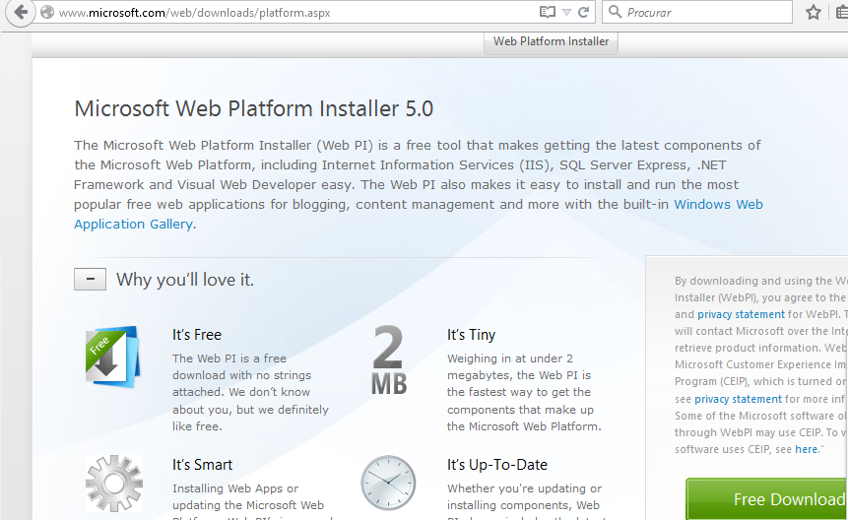

* 1. Ao concluir o setup do ficheiro então vai a opção “Run” para aceder este programa microsoft web plataform 5.0 que serve para a instalação de components para o iis server que vai ser instalado o mysql e o php

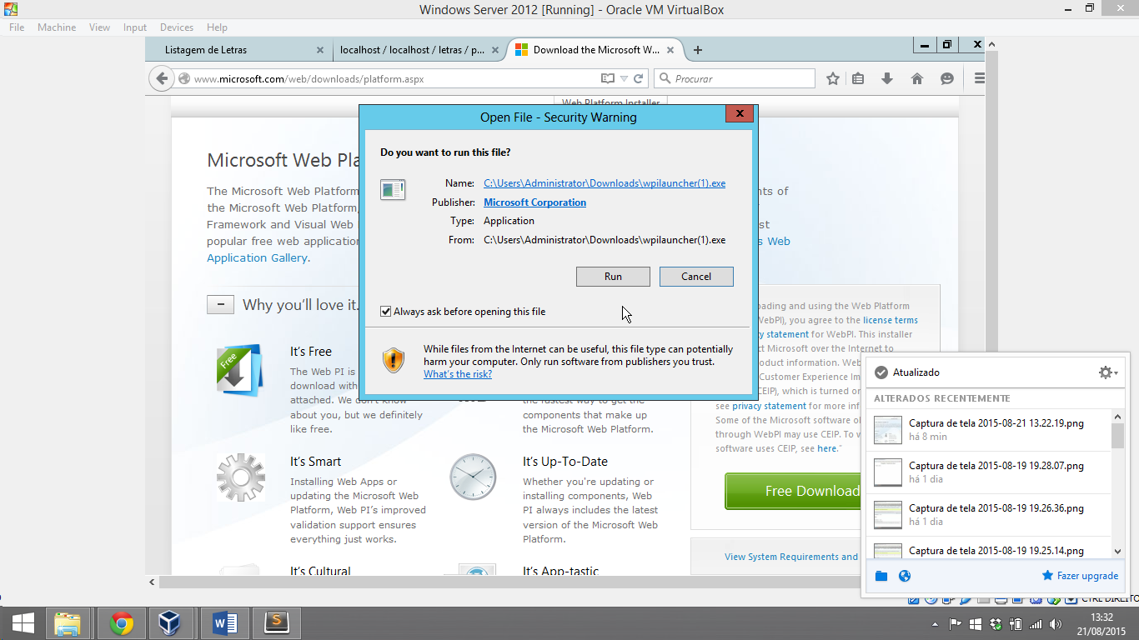

* 1. Agora o web plataform 5.0 vai-se abrir em uns instantes. Ao terminar este instante o web plataform e mostrado na seguinte forma na imagem seguinte

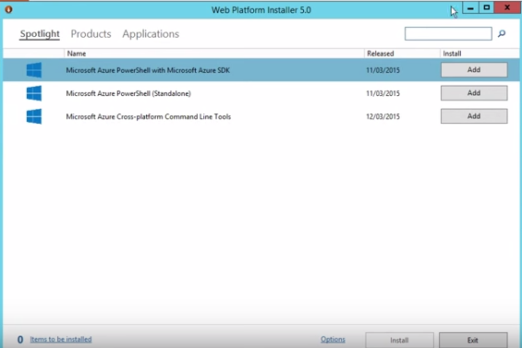

* 1. Vai a opção dos produtos do web plataform installer 5.0 através da opção “Products” que serve para instalar novas aplicações ou ferramentas para serem colocadas e acedidas no iis (serve para a instalação do mysql e do php para o projecto da ortografia)

|  |  |
| --- | --- |
| Captura de tela 2015-08-21 15.00 | Captura de tela 2015-08-21 15.00 |

* 1. Na opção “Database” indica a parte da instalação do mysql 5.5 ou escreve na opção de pesquisa mysql 5.5

|  |  |
| --- | --- |
|  |  |
|  | |

* 1. Agora ao instalar o mysql 5.5 mostra os pre-requisitos em que o utilizador é por defeito “root” e quanto a password deverá por palavras á vossa vontade como por exemplo: password: “rui” e confirmer password: “rui” e clique a opção “Continue”

|  |  |
| --- | --- |
|  |  |
|  | |

* 1. Ao concluir a inserção da password para o mysql dos pré-requisitos do mysql 5.5 clique na opção “I Accept” e espera que leva alguns minutos a estar complete a instalação do mysql

|  |  |
| --- | --- |
|  |  |
|  | |

* 1. Ao conluir a instalação do mysql 5.5 clique na opção “Finish”

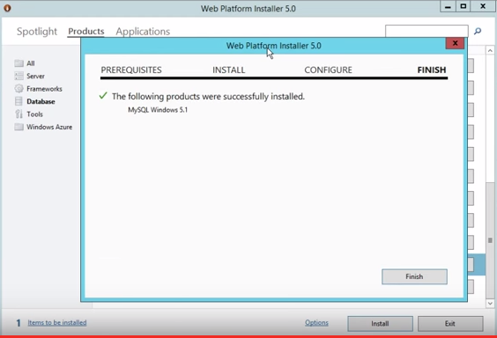

1. **Instalar o *php (php 5.5.12 ou 5.5.11) através do microsoft web plataform 5.0*** 
   1. No programa IIS ao clicar na opção “Web plataform installer 5.0” clique na opção ou pesquise php 5.5.11 ou 5.5.12 clique na opção “add” e depois clique “installed” e vai para o próximo ecrã

|  |  |
| --- | --- |
|  |  |

* 1. De acordo aos pré-requisitos do php 5.5.11 ou 5.5.12 clique na opção “I Accept” e espera que leva alguns minutos a estar complete a instalação do php

|  |  |
| --- | --- |
|  |  |
|  |  |

1. **Adicionar website “ortografia” e “phpmyadmin” em IIS Server 8**
   1. Ao irmos ao iis do web server mostra-se a seguinte imagem

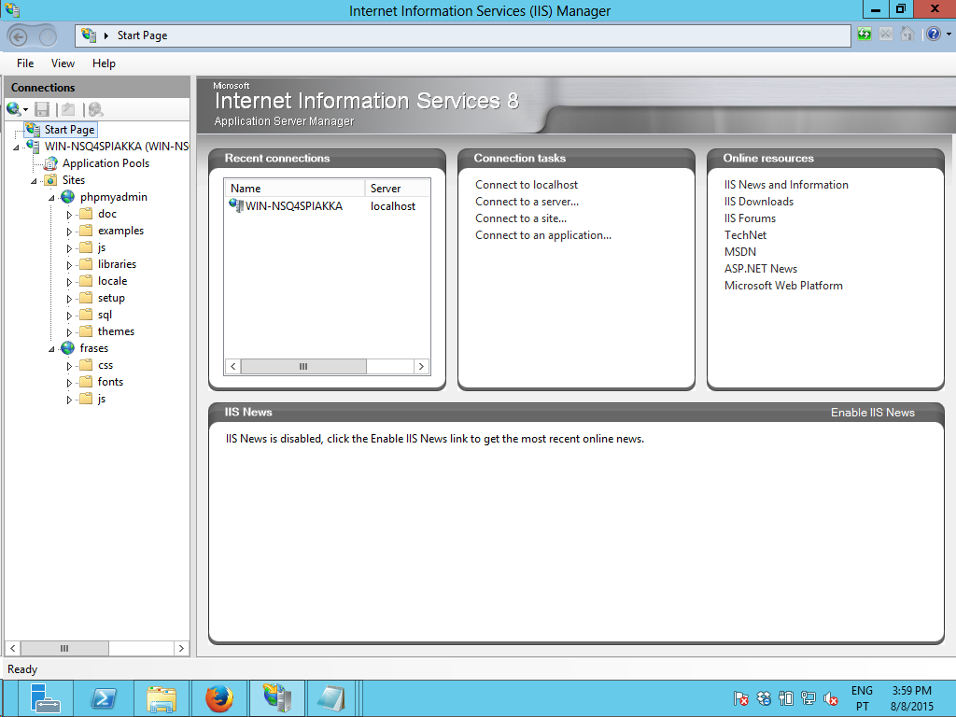

* 1. Na opção “Sites” do iis web server clique no botão direito do rato a opção “Add Website..” que vamos colocar o site da ortografia

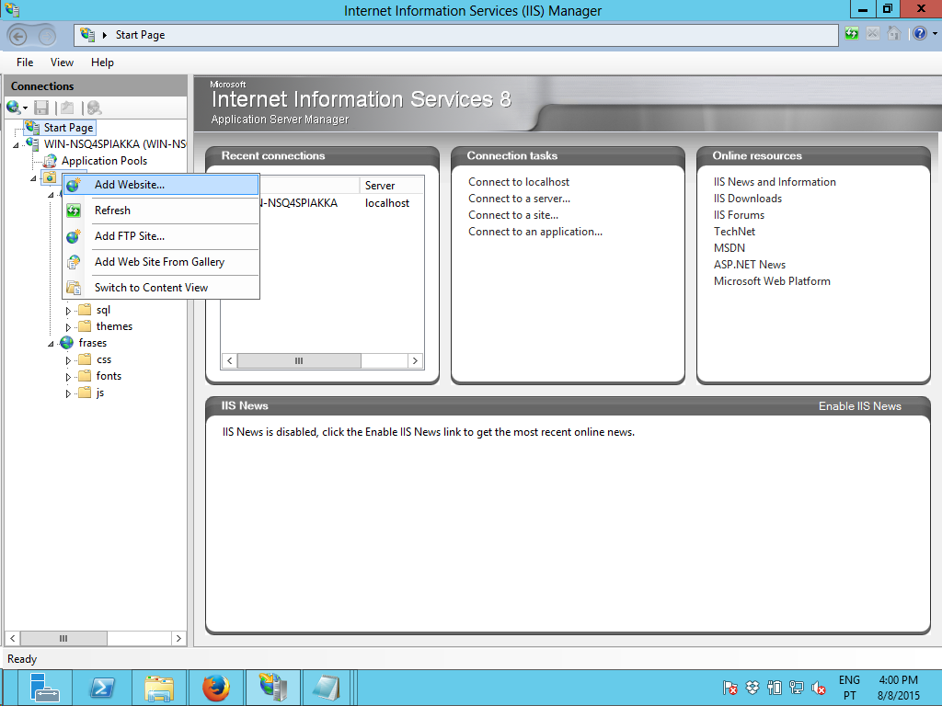

* 1. Nas propriedades de adição do website deverá colocar o nome do site e o camnho deverá ser colocado no caminho C:\inetput\<Nome_da_Pasta> que contém o site da aplicação (seja em .php e .html) em que o endereço IP é o vosso endereço IP do sevidor web que voce instalou o iis server
     + **ATENÇÃO:** A Application Pool tem de ser a DefaultAppPool
     + **NOTA:** O Physical path é o diretório do ponto 1

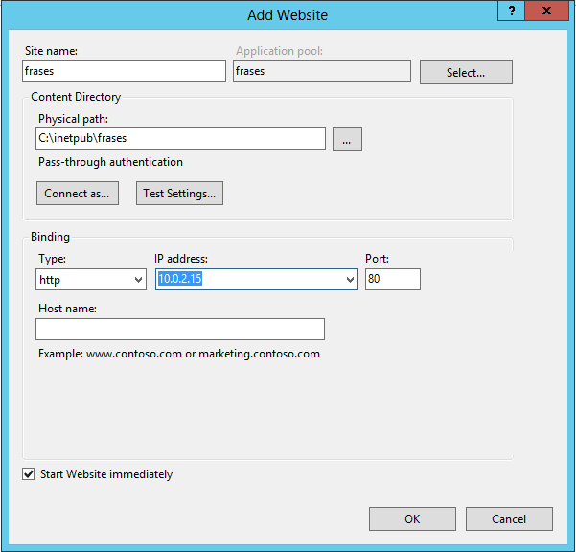

* 1. Ao adicionar o web site frases está na lista dos sites do iis do servidor web então vamos a opção do iis que é “Default Documentation” e clique 2 vezes

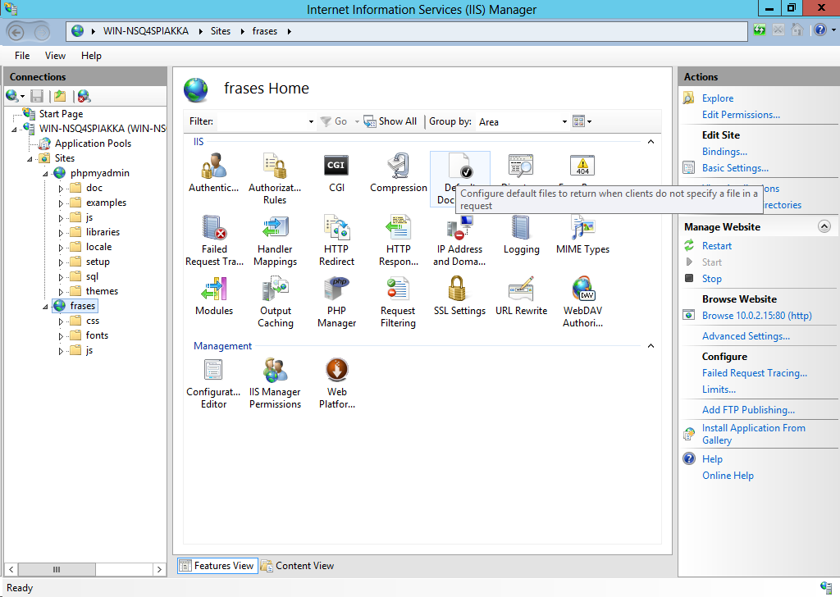

* 1. Agora vai a opção “Add..” e escreve como página por defeito este website “index.php” e remove os sites que estão em estado “inherenhit” através da opção “Remove”

|  |  |
| --- | --- |
|  |  |

* 1. Nas propriedades de adição do website deverá colocar o nome do site e o camnho deverá ser colocada a pasta como o nome “phpmyadmin” que vai repertir o passo 3 mas tem colocada outro endereço IP como por exemplo “servidor local 🡪 localhost”
     + **ATENÇÃO:** A Application Pool tem de ser a DefaultAppPool
     + **NOTA:** O Physical path é o diretório do ponto 1

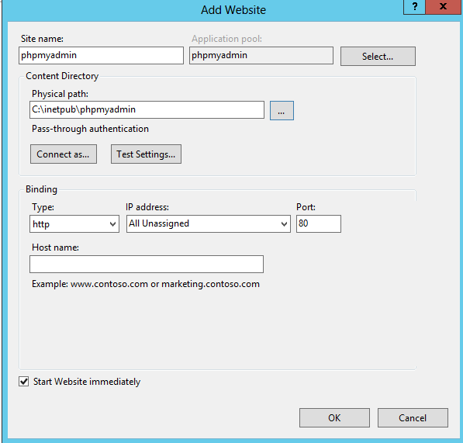

* 1. Descarrege o programa ortografia através do site <https://meocloud.pt/link/a03c7d14-39da-4ac8-af3f-7983dffff31d/Frases.zip/>

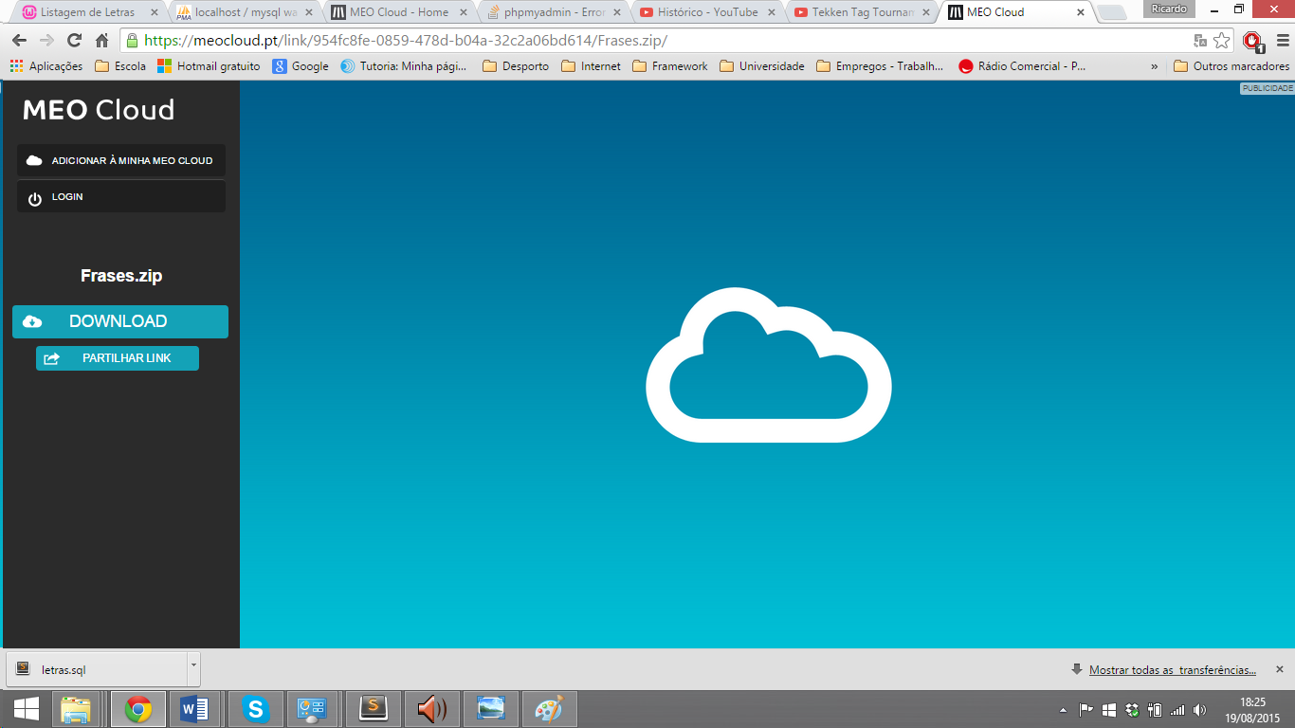

* 1. Ao descarregar a pasta este pasta frases deverá ser colocada no caminho C:\inetput\<Pasta_que_foi_descarregada> e clique no botão direito do rato e escolhe a opção “Properties”

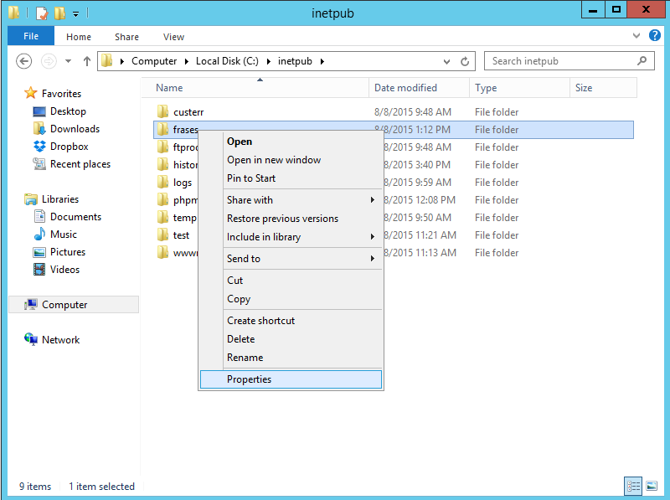

* 1. Clique na opção “Secury” e vai a próximo ecrã

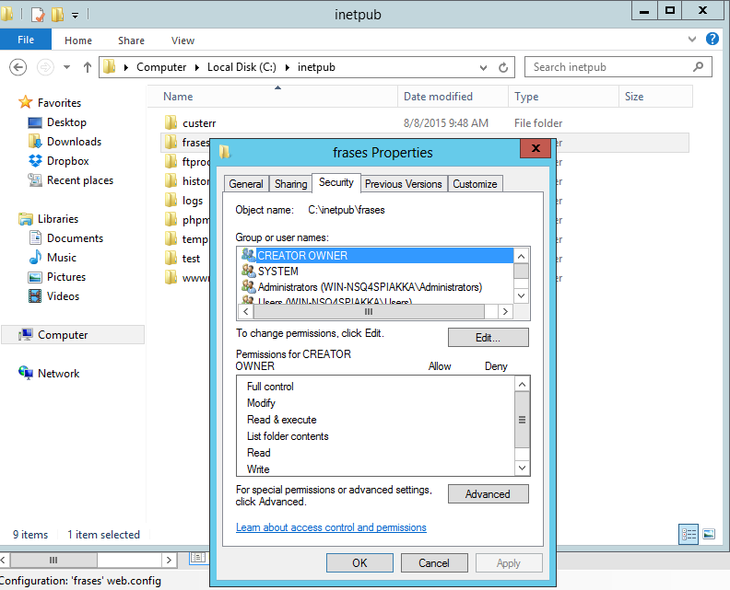

* 1. Agora clique a opção “Edit” e vamos ao passo seguinte

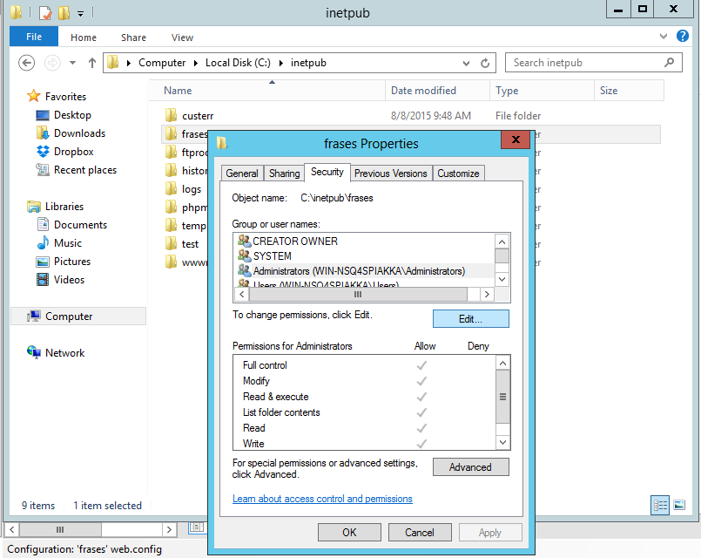

* 1. Na parte de tipos de permissão da pasta “frases” clique na opção “Add..” e vai ao próximo passo

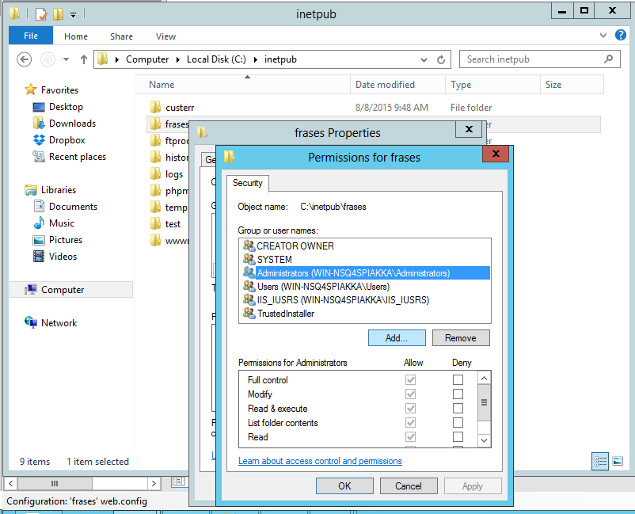

* 1. Na parte da seleccção de utilizadores e grupos clique na opção “Advanced..” e vai ao proximo passo

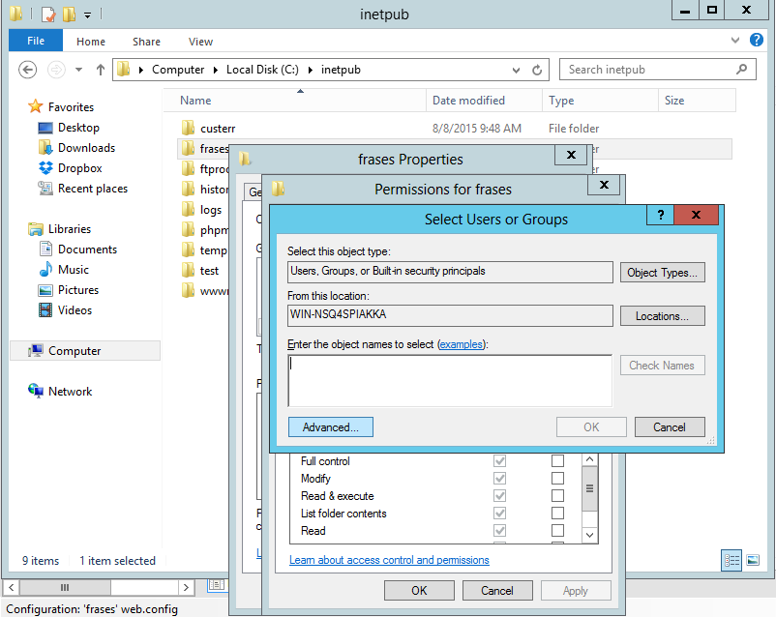

* 1. Clique na opção “Find Now” e na parte dos resultados do grupo de utilizadores seleccione a opção “IIS_USERS” e depois clique “OK” e vamos ao proximo passo

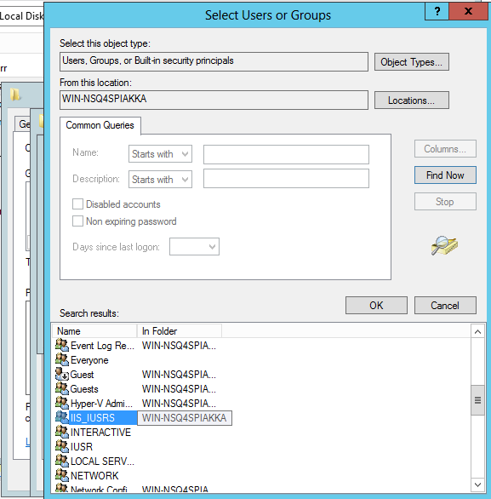

* 1. Já esta o tipo de permissão do tipo de utilizador do IIS como grupo de utilzadores? Se sim clique na opção “Apply” e depois “Next”

|  |  |
| --- | --- |
|  |  |

* 1. Reiniciar o servidor e cliqua a opção “Browse 10.0.2.15: 80 (http)” e vamos se funciona bem ou não só com a página web em html ou em php



* 1. Já Funciona a página web como esperavamos? Então se sim vai proseguir o próximo passo

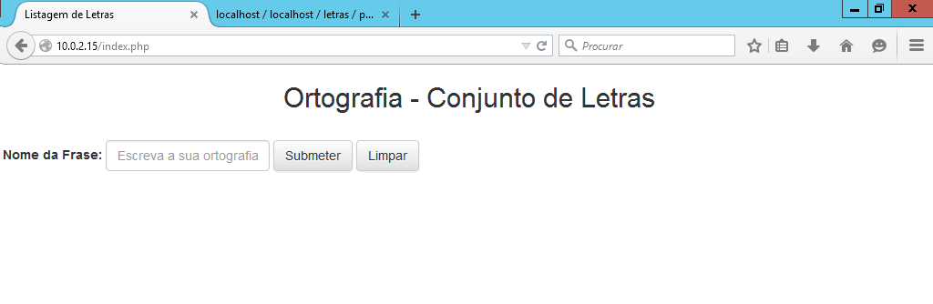

* 1. Instale o phpmyadmin através do site <http://www.phpmyadmin.net> e clique na opção “Download 4.4.14” e descompacte o ficheiro no caminho C:\inetput\phpmyadmin a pasta phpmyadmin tem que se criar e repetir os passos de 8 até a 16
     + **NOTA:** Visita a página sobre [manual de instalação e configuração do “wamp-server”](Manual%20de%20configuração%20-%20wampserver%20e%20exemplo%20do%20programa.pdf)

|  |  |
| --- | --- |
|  |  |

* 1. Já funciona o web site do phpmyadmin então vai repertir os passos da criação da base de dados e de criação de tabelas através do [manual do wampserver](Manual%20de%20configuração%20-%20wampserver%20e%20exemplo%20do%20programa.pdf)